南台科技大學
102學年度畢業專題成果報告(精簡版)

專題名稱: 太陽能充電式之橋梁無線監測系統

系 所：機械工程系
指導老師：余遠渠 助理教授
專題學生：49912008 謝孟宇
49912014 翁琬晴
49912019 張竣誠
49912034 陳仕諴
49912035 陳聖元
49912043 朱彩葉

中 華 民 國 102 年 十二 月

太陽能充電式之橋梁無線監測系統
專題學生：謝孟宇、翁琬晴、張峻誠、陳仕諴、陳聖元、朱彩葉
指導老師：余遠渠 助理教授
南台科技大學 機械工程系

摘要
最近基隆市的人行陸橋突然斷塌，引起了各縣市民眾的恐慌，交通部坦承，多數人行陸橋恐怕蓋好後都無例行檢測，以往各縣市橋梁檢測是以車行橋梁為主，在各縣市橋樑維護管理作業評鑑中，過半縣市未進行人行陸橋的檢測和提報。為提高橋梁使用安全程度，本計畫開發了太陽能充電式的監測預警的工程，擬採用AD5933搭配無線傳輸方式來作鋼筋腐蝕情形的量測。AD5933是個具高精確度的阻抗量測晶片，其結合了頻率發生器與一個12-bit，類比數位轉換器(ADC)。透過I²C介面可將量測到的連續阻抗數值傳出。當鋼筋內部出現氧化的情形時，異樣的阻抗值將會被AD5933即時地測量出來，然後經由I²C傳送至CC2530-Zigbee無線通訊模組。透過UART，CC2530-Zigbee無線通訊模可將連續取樣值傳送至電腦上運算。

1. 前言
1.1創作背景及構思
目前鋼筋混凝土已成為現代建築物最重要的主幹，鋼筋混凝土這類材料使用久了，逐漸會受到氣候環境的影響，進一步研討檢測後，會發現對建築材料產生傷害的因素，可分為鹽害、中性化、複合劣化…等幾種。除此之外，連橋梁一開始的設計不良、材料偷工減料等因素，也會造成混凝土加速發生劣化的現象。混凝土雖然能靠鹼性保護鋼筋不被氧化，但接觸到空氣的混凝土，每年會以1mm厚度的速度中性化，當混凝土構材之中性化深度達鋼筋表面時，會破壞鋼筋表面之鈍態保護膜，保護膜會對主鋼筋失去保護作用而容易被氧化。由於台灣的地理位置是位於亞熱帶地區、四面環海的緣故，濕氣會較為嚴重，長期下來腐蝕氧化的情形越趨惡化，居住的安全堪慮。
最近基隆市人行陸橋突然斷塌，引起各縣市民眾恐慌，交通部坦承，多數人行陸橋恐怕蓋好後都無例行檢測，以往各縣市橋梁檢測是以車行橋梁為主，在各縣市橋樑維護管理作業評鑑中，過半縣市未進行人行陸橋檢測和提報。近幾年，苗栗縣三灣鄉的峨嵋橋及中港溪橋，頭屋鄉北勢大橋，南投縣國姓鄉北港溪橋及水里鄉龍神橋，另外還有嘉義縣中埔鄉的，赤蘭溪橋等幾座，都遭到公路總局特別點名，表示會在水勢對橋梁安全造成影響時，做出預警，防止民眾過橋時發生危險[1]。

1.2作品功能及創新
1.太陽能板自主式供電與Zigbee低耗電規格。
2.以太陽能充電不會消耗其他地球資源或導 致地球溫室效應。
3.應用在橋梁即時遠端監測。
4.CC2530韌體有睡眠模式，可將本系統耗電壓在0.1W以下。
5.LabVIEW base之雲端運算與資料庫系統。

2.工作原理
本計畫研擬開發一套即時的建築物氧化監測系統，將利用AD5933測量鋼筋表面之阻抗值，經由I²C介面傳出量測值到CC2530-Zigbee模組，再透過UART介面將連續取樣值傳送至電腦，經由所撰寫之LabVIEW運算軟體處理過後，進而計算求出最後的阻抗值，並以圖形化介面記錄鋼筋每年各個時刻的氧化數值為何，進而做為日後分析比較使用。CC2530-ZigBee無線傳輸模組的韌體有「睡眠模式」，會使本系統之耗電壓在0.1W以下，同時一天當中只量測3到4次，其他時間整個系統都處於睡眠狀態，能達到省電並提高工作天數之效果。除此之外，當鋼筋主體的氧化情形超過安全準位時，監控軟體將即時地利用CC2530-Zigbee無線通訊模組，以DIO輸出埠驅動警鈴信號，來警示建築主體已受到氧化腐蝕之危險，進而作規畫與補強的工作。如此，對建築物的安全性將大幅提升，同時節省大筆維修鋼筋主體的開銷。值得一提的，此系統亦可以作為建築材料改善之性能評估的重要指標。
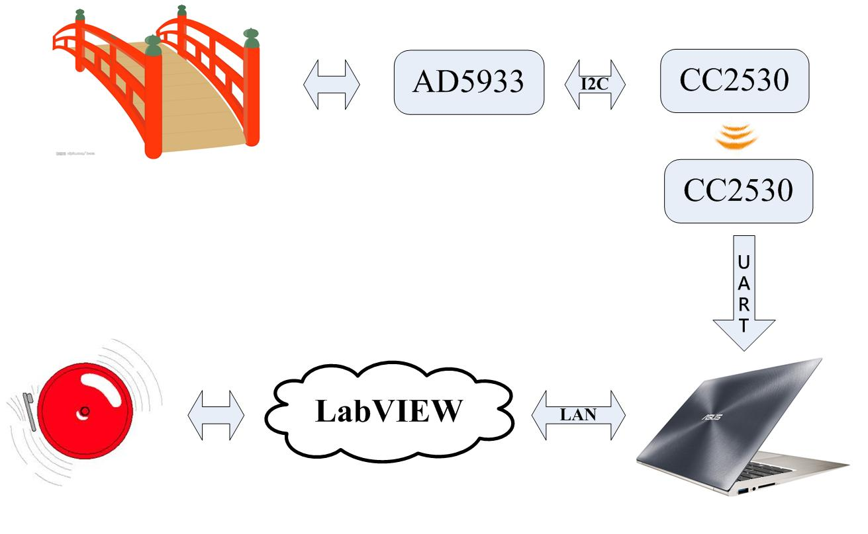
圖1：系統架構圖

3 硬體電路與軟體設計
3.1硬體電路設計
5V太陽能板之特性
- 直接運用5V充電，無須耗費額外之充電器材。
- 太陽能板充電之規格：120mA之大電流充電,87*58mm 小尺寸,適用CC2530-Zigbee之3.7V規格。
- 產品採用進口晶片封裝材料：抗紫外線、耐變黃、高透明EVA環氧樹脂膠底板材料：抗變形、高強度PCB板。
CC2530-ZigBee無線傳輸模組
CC2530-ZigBee 無線通訊模組是採用 TI 最新一代CC2530 ZigBee標準晶片，適用於2.4GHz、IEEE 802.15.4、ZigBee 和 RF4CE 應用。CC2530 晶片 包括了極好性能的一流 RF 收發器，工業標準增強性8051 MCU，系統中可編程的快閃記憶體，8KB RAM 以及許多其他功能強大的特性，可廣泛應用在2.4-GHz IEEE 802.15.4 系統、RF4CE控制系統、ZigBee系統，其應用領域可為：家庭∕醫院∕建築物自動化，工業控制測量和監視，低功耗無線感測器網路等各方面應用[3].。CC2530-ZigBee無線傳輸模組的韌體有「睡眠模式」，會使本系統之耗電壓在0.1W以下，同時一天當中只量測3到4次，其他時間整個系統都處於睡眠狀態，能達到省電並提高工作天數之效果。CC2530-Zigbee無線通訊模組是一組低耗電規格之模組，為了配合太陽能充電，故使用CC2530-Zigbee無線通訊模組，本比賽將採購一組5V輸出之太陽能板與CC2530-Zigbee無線通訊模組結合發展，其中我們所使用的CC2530-Zigbee無線通訊模組將利用此太陽能板吸收太陽光，進而轉換成電力，做為我們CC2530-Zigbee無線通訊模組的電力來源，目前我們已能達到吸收一日光照，爾後三十九天無需充電之效果。

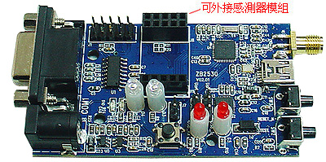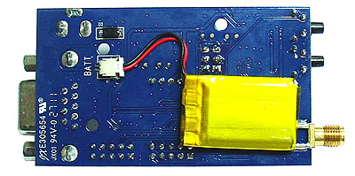
圖2：CC2530-ZigBee無線傳輸模組

3.2軟體設計
I²C協定
I²C Bus是一種同步傳輸協定[2]，包括兩條線，一條為SCL(Serial CLock)，另一條為SDA(Serial DAta)，每一個連接在I²C Bus上的元件。如圖3所示，不論MCU、LCD Driver、Memory或其他元件均有其各別的唯一位址。圖4列出I²C的資料傳送形態包含：開始(Start)、位址(Address)、讀/寫(Read/Write)、資料(Data)、確認(Acknowedge)和停止(Stop)等等。
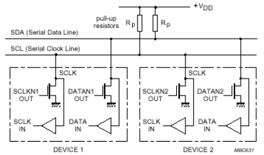
圖3：I²C Bus同步傳輸協定

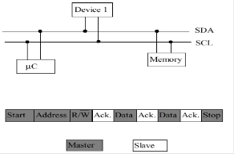
圖4 I²C資料傳送形態

其中開始(Start)是指由Master端必須送出〝開始〞信號才能取得I²C Bus的控制權，當I²C沒有動作時，SCL和SDA都是保持在高電位，Master先在SDA送出低電位，經一小段時間後，再將SCL變成低電位，這就是〝開始〞，如圖5所示；位址(Address)是指每一個送到Bus上的資料都必須是8Bit，以標準模式為例，位址具有7個Bit，Master先將MSB傳送到Bus上，再依次傳出7個Bit，此7個Bit為位址。最後一個是LSB，也就是讀/寫(Read/Write)，它只佔一個位元，高電位時是讀取，低電位時是寫入，如圖6所示。資料(Data)、位址(Address)和讀/寫(Read/Write)是一樣的，只不過資料(Data)可能由Master或Slave送出，也可能由Master或Slave接收；而位址(Address)及讀/寫(Read/Write)只由Master送出，再由Slave接收。資料(Data)的意義隨不同的元件可能有異，例如對Serial EEPROM而言可能是記憶體位址或記憶體的內容；停止(Stop)和開始(Start)的動作相反。Master完成和Slave的動作後，先將SCL釋放至高電位，經一小段時間再將SDA放至高電位，完成停止的動作，此時I²C Bus為Free的狀態。
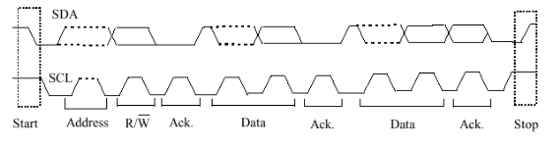
圖5 I²C Bus之連續時間時序圖
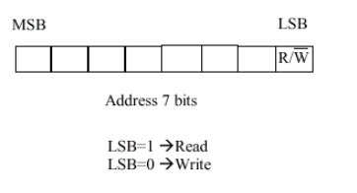
圖6 I²C Bus的位址格式

LabVIEW base的監控核心軟體
LabVIEW是一種圖形化編程語言的開發環境，它廣泛地被工業界、學術界和研究實驗室所接受，並被視為一款標準的數據採集和儀器控制軟件。它結合了圖形化編程方式的高效性與靈活性，以及專為測試測量與自動化控制應用設計的高端性能與配置功能[4]。本計畫將藉由LabVIEW所具備之強大數學運算功能來作數位信號運算處理，再用圖形化介面來表現其建築物腐蝕時之情形，這些圖形數據都可以讓使用者作為蒐集、觀察連續的阻抗值，藉由此連續數據的比較，才能更快速看見腐蝕程度，以及每季氣候對建築物造成傷害的大小。除了上述有提到的月比較、季比較、年比較之外，也能發現，在四季當中，建築物會在哪個季節受到最大強度的腐蝕侵襲，這些數據都能利用AD5933所量測出來阻抗，進而轉換成LabVIEW圖形化介面（waveform）波形示意圖，來數據上的蒐集與掌控。

4.功能測試
本次量測為生鏽及未生鏽之鋼筋主體，在做過大量測試之後，發現生鏽鋼筋主體數值幾乎超過1000W，良好鋼筋主體幾乎都低於1W。
表一. 生鏽及未生鏽之鋼筋主體之相關數據
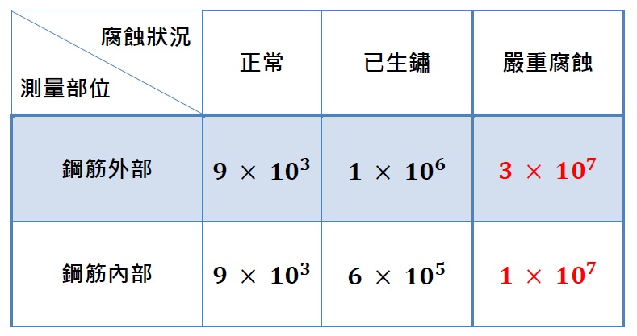
5.結論
本計畫研擬開發一套太陽能供電之即時式建築物氧化監測系統，來大幅提升建築物的安全性。
我們搭配此系統與LabVIEW雲端資料庫系統來做長期的建築物監控與氧化資料分析，以便在第一時間得知橋樑氧化的情況，進而作警示與補強的工作。加上太陽能光板自動充電的模式，來做到長時間自主供電與綠能之功效，以達到延長橋樑的壽命及提其耐久性的目的。如此對建築物的安全性將大幅提升，同時節省大筆維修鋼筋主體的開銷，此外亦可作為建築材料改善之性能評估的重要指標。

參考文獻
[1].李姿慧,” 驚！恐怖陸橋到處有 交通部擬強制檢測”,頻果日報, 2013
[2]. Philips Semiconductors ,“The I²C-bus Specification”, version 2.1, Jan. 2012
[3].長高科技, CC2530-ZigBee 無線通訊模組
[4].騰龍科技,“LabVIEW虛擬儀器設計與分析”,清華大學出版社, 2011年8月30

